



**APPS PARA PROMOVER LA PARTICIPACIÓN**

Tarea: Enviar la prueba creada con alguna de las dos aplicaciones trabajadas en el taller Apps para promover la participación.

**Socrative**

Enviar el documento descargado con las preguntas de la prueba creada

Haga lo siguiente para descargar su prueba:

Dar clic en la opción **DESCARGAR.**

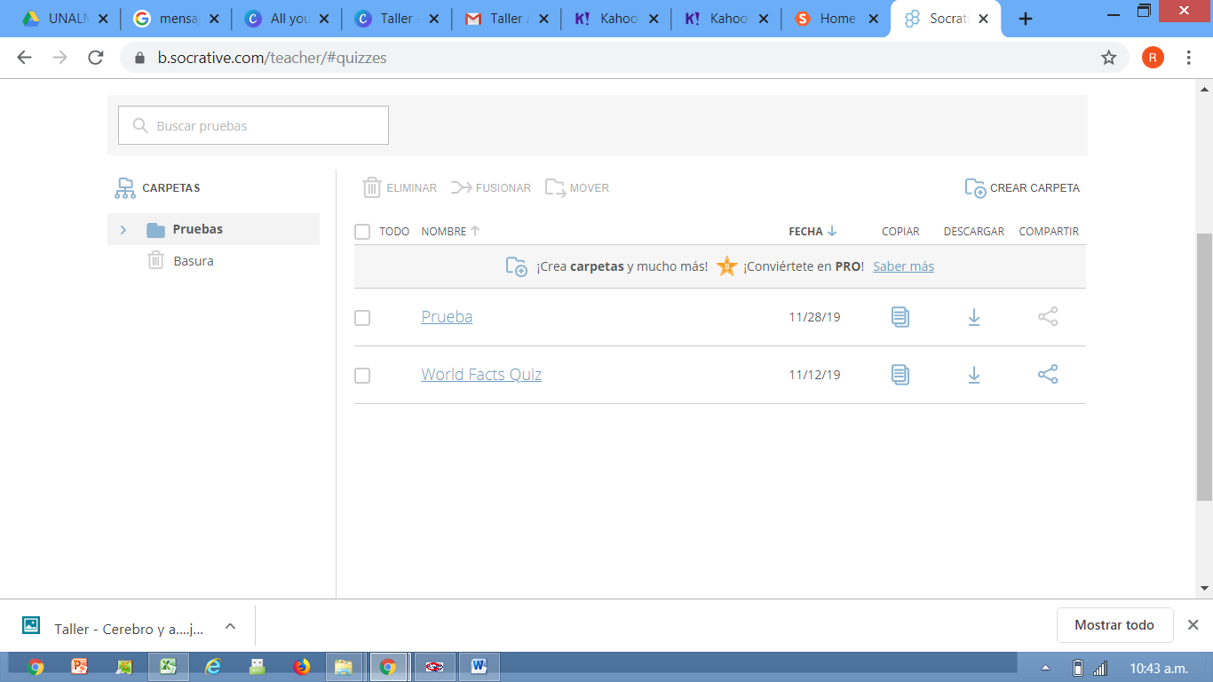

Una vez que tenga el documento, favor de enviarlo a los siguientes correos: [rcalderon@lamolina.edu.pe](mailto:rcalderon@lamolina.edu.pe), [dparraga@lamolina.edu.pe](mailto:dparraga@lamolina.edu.pe) y [uie@lamolina.edu.pe](mailto:uie@lamolina.edu.pe)

**Kahoot!**

Enviar el enlace que encontrará en la prueba creada.

Siga los siguientes pasos:

1. Seleccionar la prueba creada

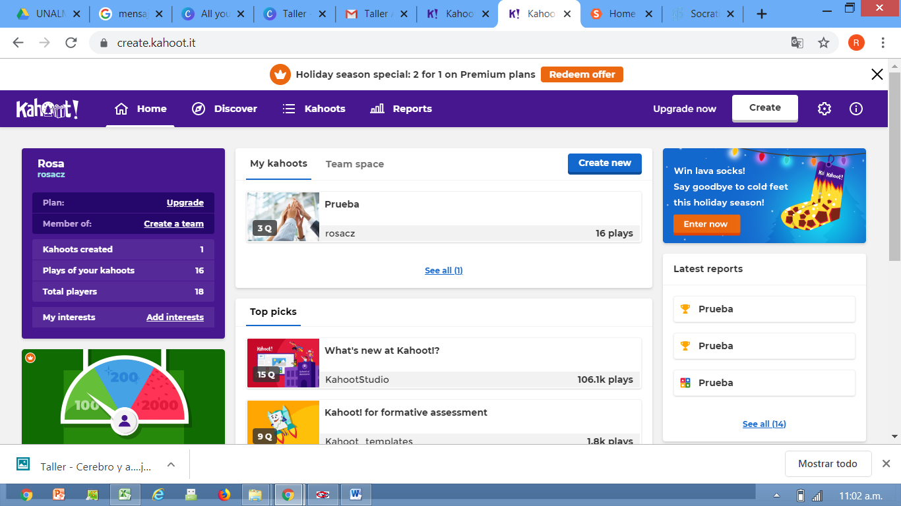

1. Seleccionar y copiar el enlace

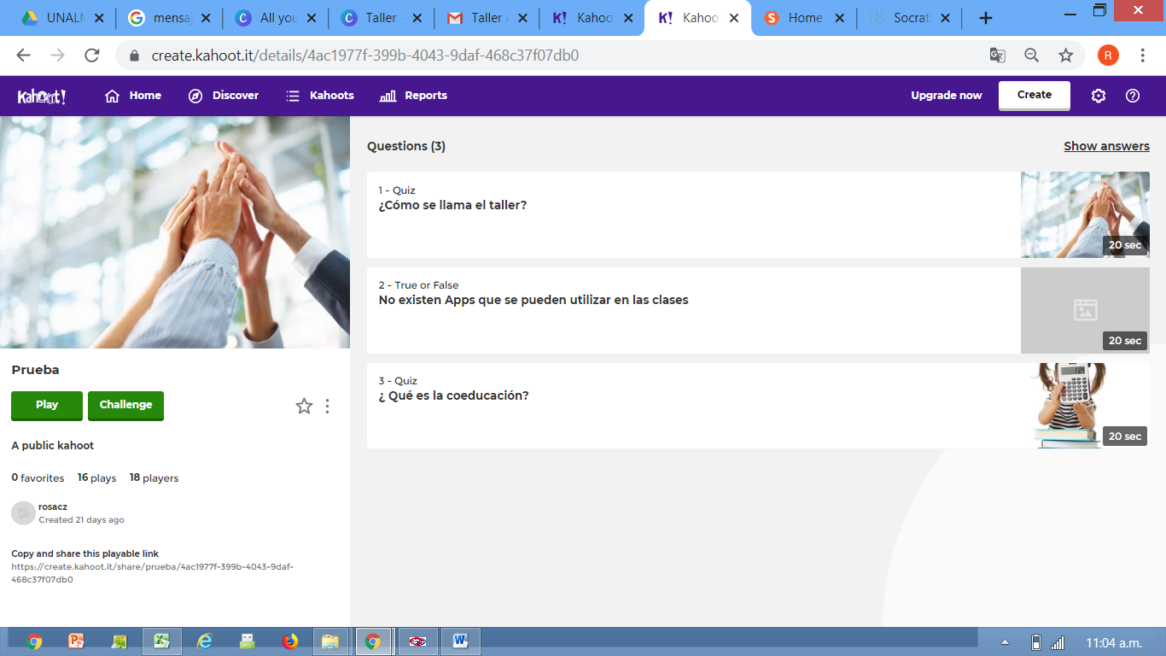

1. Enviar el enlace a los siguientes correos:

[rcalderon@lamolina.edu.pe](mailto:rcalderon@lamolina.edu.pe), [dparraga@lamolina.edu.pe](mailto:dparraga@lamolina.edu.pe) y [uie@lamolina.edu.pe](mailto:uie@lamolina.edu.pe)